Национальный музей Республики Карелия
приглашает:
Учебный день в музее
Уважаемые учителя!
Национальный музей Республики Карелия приглашает на
Учебный день в музее
20 ноября 2023 года:
- для школьников 1 – 4 класса с 11:00 до 13:00,
- для школьников 5-8 классов с 13:30 до 15:30.
Учащиеся, посетившие максимальное количество Учебных дней, на заключительном занятии получают сертификат.
Справки по телефону: 55-96-20, с 10:00 до 17:30, кроме понедельника.

Осенние каникулы в Национальном музее Республики Карелия
Приглашаем школьников от 7 до 12 лет весело и познавательно провести осенние каникулы и принять участие в детской музейной программе.
С 30 октября и до 3 ноября с 9:00 до 13:00 ребят ожидает знакомство с различными профессиями, которые существовали раньше и есть сейчас. Каждый день будет посвящен новой профессии: фотограф, плотник, воин, эколог и музыкант.

Участники программы посетят фонды Национального музея Республики Карелия, познакомятся с хранителями предметов, узнают историю края на интерактивных экскурсиях и занятиях, создадут сувениры своими руками.

Информация по стоимости, программа - на сайте музея: https://kareliamuseum.ru/news/3762/

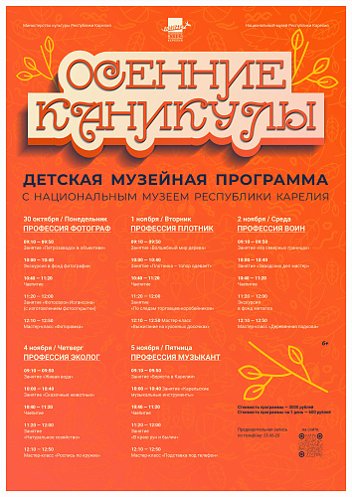

Музейные акции
Национальный музей Республики Карелия
приглашает
3 ноября с 15:00 до 23:00 на

Всероссийскую акцию «Ночь искусств»

Программа акции на сайте музея (появится в ближайшие дни): https://kareliamuseum.ru/.

Экскурсии на временных выставках
Уважаемые учителя!
Национальный музей Республики Карелия приглашает на экскурсии и занятия по 16 ноября 2023г.
на временной выставке «Карелия: история одной даты»

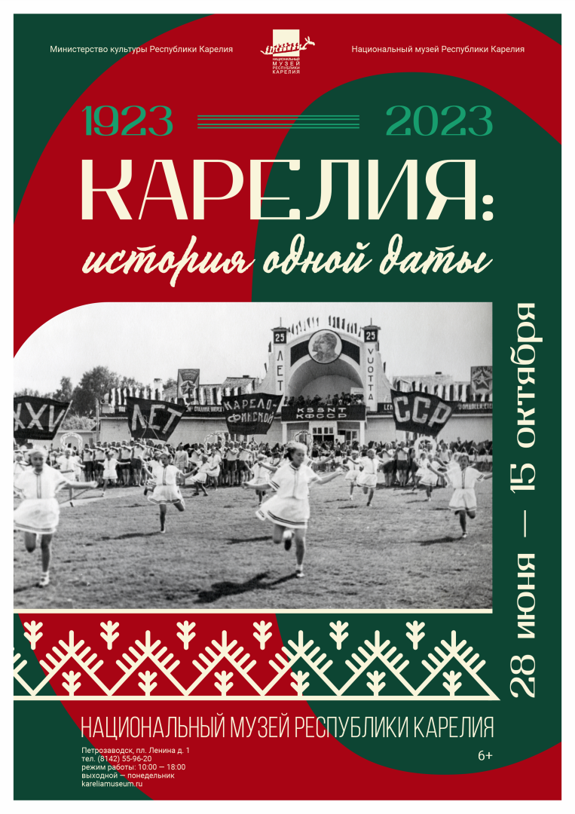

Национальный музей Республики Карелия приглашает на экскурсию по выставке «Карелия: история одной даты»: 25 июля 2023 года исполнилось 100 лет со дня образования Автономной Карельской ССР – события, окончательно закрепившего вхождение территории Карелии в состав Российской Советской Федеративной Социалистической Республики.
На выставке представлены предметы изобразительного искусства, скульптура, фотографии, документы и предметы из фондов Национального музея Республики Карелия, рассказывающие о подготовке и праздновании 25-летия Карелии. Посетители также смогут увидеть коллекцию нумизматики, костюмы артистов Сегозерского народного хора и личные предметы очевидцев истории становления и развития Советской Карелии того времени.
25 июня 1948 года широко отмечался юбилей государственности Карелии, вошедший в историю под названием «XXV-летие Карело-Финской ССР». Отправной датой которого и стал 1923 год, год создания Автономной Карельской Республики. Юбилеи Карелии начали отмечать уже сразу после 1920 года: 5-летний, 10-летний, 15-летний и 20-летний юбилей в 1940 году. За это время Карелия успела несколько раз изменить своё наименование и государственный статус: Автономная Карельская Советская Социалистическая Республика (1923), Карельская Автономная Советская Социалистическая Республика (1936), Карело-Финская Советская Социалистическая Республика (1940). Великая Отечественная война не позволила отпраздновать юбилей 1945 года и его перенесли на 3 года, взяв за основу дату основания Автономной Карельской Республики. После торжеств 1948 года традиция празднования юбилеев вернется в событийный календарь Карелии только с 1960 года и сохранится вплоть до наших дней.
Стоимость экскурсии – 600 рублей (с класса) + входной билет – 50 рублей (шк.)
Интерактивное занятие «Карелия в первой половине XX века». 14+.
В 1948г. в Карелии торжественно отметили 25 лет появления КАССР. Кажется, что может быть особо интересного в официальных торжествах? В подобных массовых мероприятиях, в подготовке к ним и технологии проведения, как в капле воды, может отразиться очень много интересных, ярко характеризующих эпоху деталей. Это позволяет взглянуть на многие процессы и события тех лет более объективно.
20 век для нашей страны был совсем непростым. Две мировые войны, революции, период советского правления, распад СССР и переход к рынку. Все это рождало много сложных и порой неразрешимых проблем для существования страны. Вызовы, которые жизнь ставила на повестку дня для каждого конкретного периода в истории, заставляли людей искать пути решения жизненных задач, предлагать различные варианты для выхода из сложных ситуаций.
И часто вопреки, а не благодаря, но развитие страны шло. Многое из того, чем сегодня гордится наша страна и наша республика в частности, досталось нам от тех лет, от людей чей жизненный путь пришелся на такой сложный и неоднозначный 20 век.
Мы предлагаем вам поиграть с нами в игру, в которой потребуются знания по истории культуры, экономики, спорта и других сфер жизни общества Карелии в первой половине прошлого века. Для того, чтобы успешнее отвечать на вопросы, мы кратко обратимся к теме выставки, а потом вам предлагается полистать памятный альбом, который был специально создан к этому празднику. В альбоме собраны фотографии тех лет с изображением достижений в разных сферах жизни республики за период советского правления и до 1948г.
После этого мы разделимся на команды и сыграем в игру «Знай и люби свой край!».

Стоимость билета – 200 рублей

Интерактивное занятие «Моё государство». 7+
На занятии разберемся, что означают буквы АКССР в названии нашей территории. Карелия-древний край с интересной историей, который на протяжении своего существования не раз менял официальное наименование. Это было связано с различными периодами в истории России, при этом надо понимать, что Карелия никогда за всю свою большую историю не была отдельным государством и входила составной частью в русское государство.
Поговорим о том, что такое Федерация. Сегодня в мире насчитывается 251 государство. Каждое из них заинтересовано в том, чтобы его знали и отличали от других. Конечно, репутация страны, ее образ на мировой арене, узнаваемость среди других зависит от очень многих факторов, но в современном мире существуют специальные символы государств, которые позволяют легко понять, о каком государстве идет речь. Такими символами являются герб, гимн и флаг. На занятии в интерактивной форме познакомимся с их историей. Участникам будет предложено создать свой герб.

Стоимость билета – 200 рублей

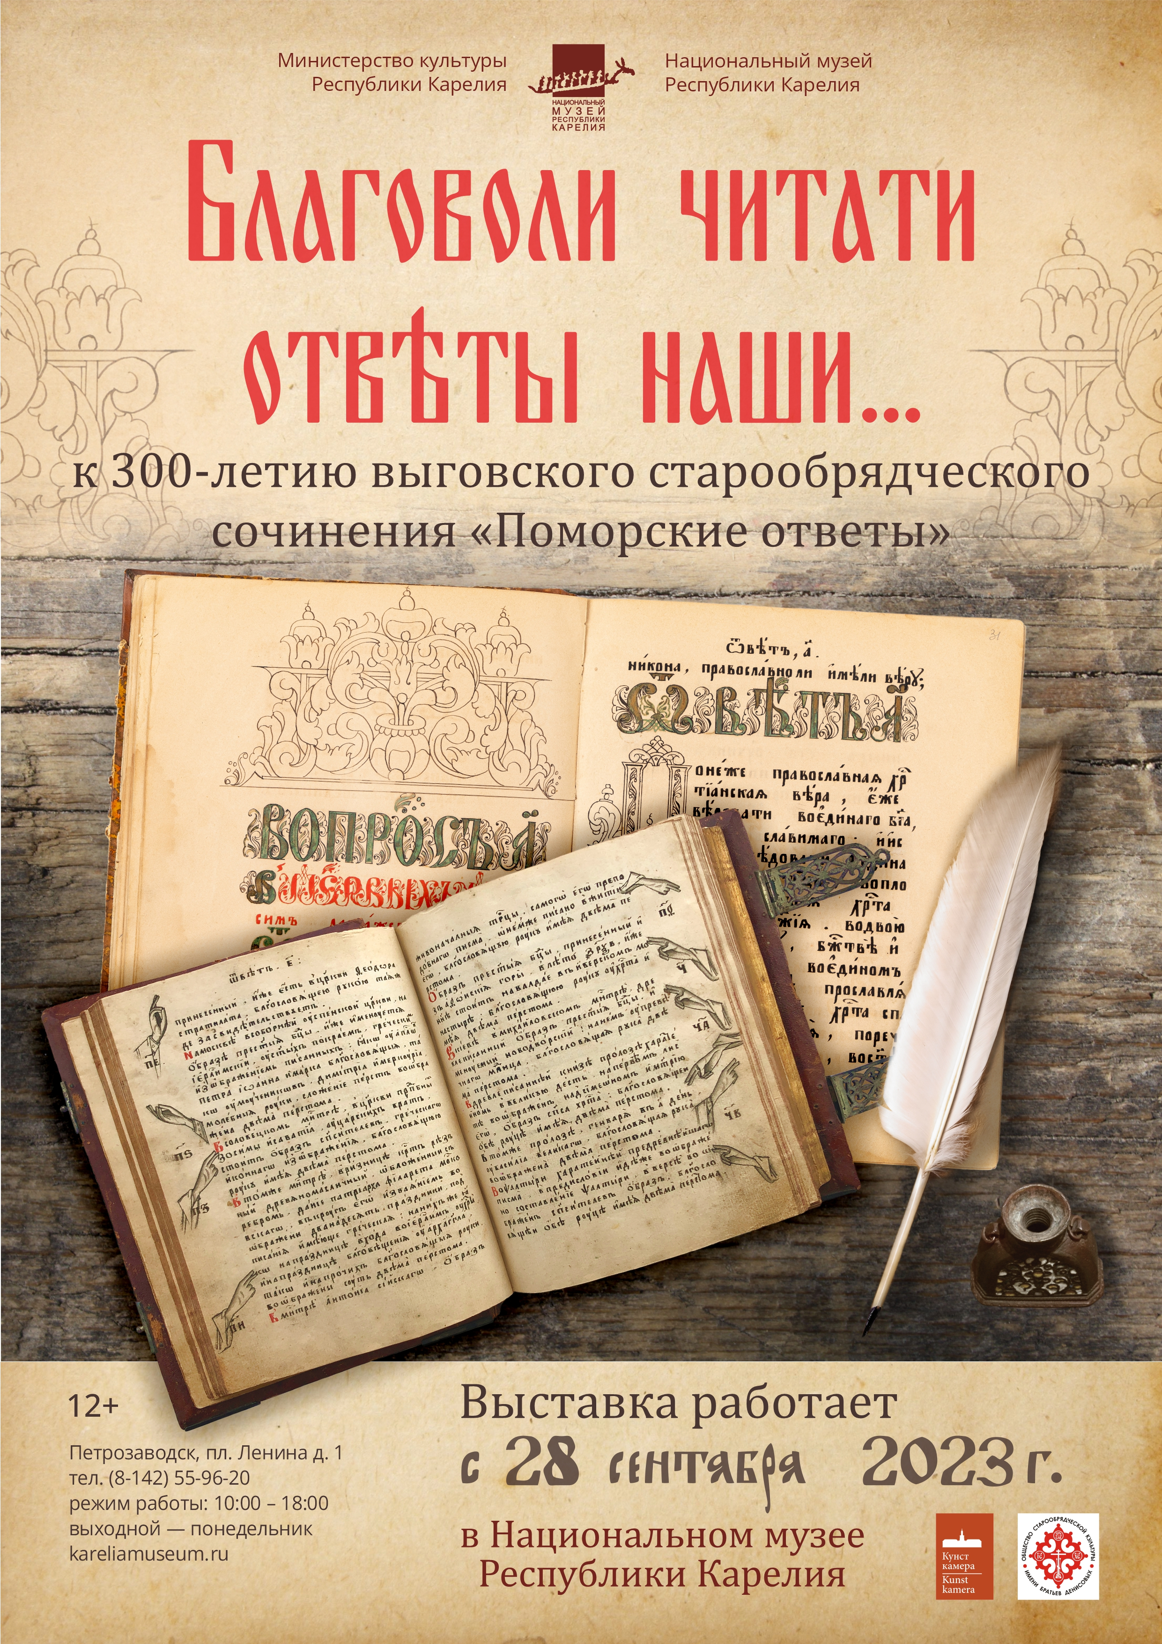

Национальный музей Республики Карелия
приглашает учащихся средних и старших классов
на экскурсию по временной выставке

В 2023 году отмечается 300-летие составления старообрядческого книжного памятника – «Поморские ответы». В рамках этого события Национальный музей Республики Карелия совместно с музеем антропологии и этнографии им. Петра Великого (Кунсткамера) РАН и Обществом старообрядческой культуры им. братьев Денисовых подготовили выставку «Благоволи читати отвѣты наши…», посвященную истории создания выговского старообрядческого сочинения, истории появления и развития Выговской пустыни и сохранения памяти на Выгу.
«Поморские ответы» или «Ответы пустынножителей на вопросы иеромонаха Неофита» были написаны коллективом книжников Выговской пустыни во главе с киновиархом Андреем Денисовым спустя 70 лет после начала церковной реформы патриарха Никона.
«Поморские ответы» стали главной книгой старообрядческой полемики, это произведение издавалось до рубежа XIX-XX веков и по сей день является важнейшим памятником древнерусской полемической литературы.
На выставке представлены экспонаты из фондовых коллекция Национального музея
Карелии, а также предметы из частного собрания известного коллекционера и исследователя М.А.Максимова. Выставка познакомит посетителей с историей церковного диспута, развернувшегося благодаря созданию «Поморских ответов», покажет уникальные предметы, связанные с Выголексинским общежительством, включая рукописные книги, медную и деревянную пластику, текстильные изделия.

Стоимость экскурсии: 600 руб. + входной билет

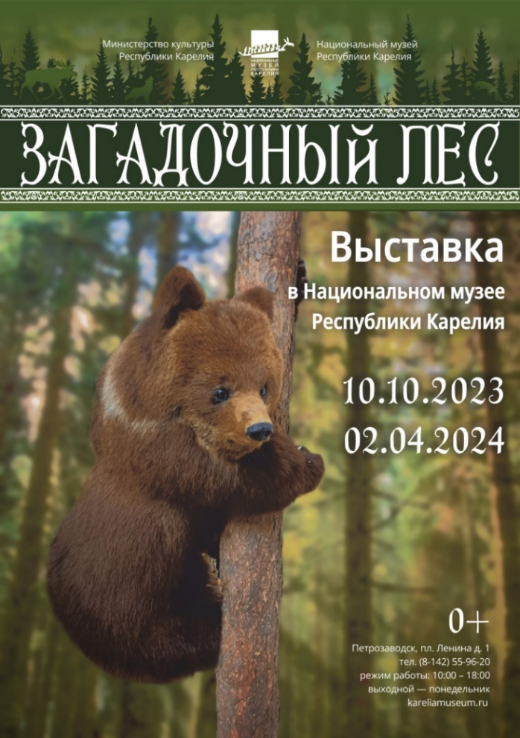

Национальный музей Республики Карелия
приглашает на экскурсию и занятие
на новой временной выставке
«Загадочный лес»

Две огромные стихии, водная и лесная, окружали практически любую карельскую деревню. Жизнь человека была связана и во многом зависела именно от них. Поэтому необходимо было установить контакт с этими стихиями и даже по возможности подчинить их себе, хотя лес и вода - это необыкновенные места, полные тайн и загадок. Не случайно, с незапамятных времен, людьми создано множество загадок и поговорок про животных. И водоемы, спрятанные в лесной глуши, манили к себе карелов, считавших их вместилищами магических сил.
На экскурсии и занятиях в обновленном выставочном пространстве юные посетители увидят лесных животных и обитателей водоемов, попробуют распутать загадочный лабиринт следов, вспомнят сказочные биографии животных, сравнят свои следы со следами разных лесных обитателей, отгадают карельские загадки и ответят на интересные вопросы.

Стоимость экскурсии: 600 руб.+ входной билет

В помощь учителю

«Карелия в годы Наполеоновских войн»
(5-8, 9-11 классы)

Занятие может быть использовано в рамках школьного предмета «История» и «Моя Карелия» в качестве дополнения к урокам истории России начала XIX века, истории Европы периода наполеоновских войн, а также истории Карелии.

Основные понятия: Наполеоновские войны 1799 – 1815 годов, Отечественная война 1812 года, рекрут, егерь, народное ополчение, Александровский завод, эвакуация.

Персоналии: Александр I, Наполеон Бонапарт, Василий Федорович Мертенс, Иван Федорович Моренталь.

Даты: 1812 год, 1799 – 1815 годы.

Основная проблематика: Отечественная война 1812 года – выдающаяся страница ратных подвигов в истории России. И офицер, и солдат, и крестьянин были готовы принести свою жизнь ради победы над французским оружием. И карельский край не остался безучастным: не прекращал работу в тылу Александровский завод, поставляя вооружение в армию и флот, на поля сражений ушли и карельские егеря – некогда обычные крестьяне-охотники. Об этом, а также о подвигах стрелков-олончан, эвакуации коллекций Эрмитажа, Академии художеств, Кунсткамеры в Петрозаводск расскажет занятие «Карелия в годы Наполеоновских войн».

Тезисное изложение:
- Наполеон и Александр. Война 1812 года: отечественная и народная.
- Формирование и деятельность 20-го егерского и Олонецкого пехотного полков.
- Александровский завод – опорное военное производство на Севере.
- Сохранить для потомков: эвакуация культурного наследия прошлого в Олонецкую губернию.

Возможные задания: Занятие проходит в форме экскурсии в залах постоянной экспозиции «Александровский завод» и «Горняки и лесорубы», а также конференц-зале для просмотра презентации по теме. В конце занятия в форме диалога, а также уточняющих вопросов подводятся итоги экскурсии.

Рекомендуемая литература:
- для учителей:
1. История Карелии с древнейших времен до наших дней/ под общ. ред. Н. А. Кораблева [и др.]. Петрозаводск, 2001.
2. Отечественная война 1812 года // Петрозаводск: 300 лет истории : док. и материалы : В 3 кн. / науч. ред. О.П. Илюха и др. Петрозаводск , 2001.
3. Кутьков Н. Триумфальная арка для олонецких стрелков. ТВР-Панорама. 1997.
4. Мошина Т. Командир олонецких стрелков [о генерал-майоре И.М. Аклечееве, сформировавшем отряд Олонец. стрелков]. ТВР-Панорама. 2004.
5. Попова Ю. Н. Французские военнопленные в Олонецкой губернии в 1812-1814 гг. Петрозаводск, 2003.
6. Попова Ю.Н. Олонецкие рекруты и ополченцы в Отечественной войне 1812 г. Петрозаводск, 2000.

- для учащихся:
1. Благовещенский И. И. Памяти Императора Александра I Благословенного и Отечественной войны для жителей Олонецкого края. Петрозаводск: Изд.лонец. Губерн. Тип., 1912.
2. Шайжин Н. Из жизни Олонецкого края в Отечественную войну / Н. Шайжин // Памятная книжка Олонецкой губернии на 1912 год. Петрозаводск, 1912.

Разработано научным сотрудником
отдела научно-выставочной и культурно-просветительской
деятельности Национального музея Республики Карелия
Никитиной С.С.

«История игрушки»
(1-4 классы)
Занятие может быть использовано в рамках школьных предметов: «Окружающий мир», «Технология», «Рисование».

Основные понятия: игрушка, детство, панка, свистулька, шаркунок, конёк.

Персоналии: Д. Н. Москин, Т. Ешкова, Т. Калинина.

Даты: конец XIX века.

Основная проблематика: Игрушки являются важными предметами в формировании ребёнка для познания мира через игру. Игры с куклами обучали девочек заботиться о будущем ребенке. Мальчики, смотря на отцов и старших братьев, играли в воинов и охотников. Игровой процесс являлся как бы репетицией ко взрослой жизни.

Тезисное изложение:
• Игрушки делали безликими для того чтобы в них не могли вселиться злые духи.
• Мужчины делали деревянные игрушки. Женщины изготавливали игрушки из ткани.
• С течением времени менялся материал, из которого производили игрушки.
• Часто игрушки являлись оберегами от злых духов.

Возможные задания:
1. Рассказать о своей любимой игрушке.
2. Нарисовать свою любимую игрушку.
3. Сделать из пластилина птичку.
4. д/з: Узнать, в какие игрушки играли родители, бабушки и дедушки.

Рекомендуемая литература:
1. Яшкова Т.Б. «Народная традиционная игрушка».
2. Романова И. «Карельские народные традиции».

Продолжить разговор об игрушках и куклах, в которые играли карельские дети, можно на занятии «Традиционная карельская кукла».

Разработано методистом по музейно-образовательной деятельности
отдела научно-выставочной и культурно-просветительской
деятельности Национального музея Республики Карелия
Аблаевой Д.В.

«Береста в Карелии»
(1-5 классы)
Занятие может быть использовано в рамках школьного предмета «Окружающий мир».

Основные понятия: береста, береза, лапти, кошель, берестяной мячик, солонка, поплавок, грузило, очелье.

Персоналии: Костылев Василий Александрович, Питкя Айли Вилховна, Беляй Игорь Владимирович, мастера по берестоплетению.

Даты: XVIII-XIX века.

Основная проблематика: заготовка берестяной коры, изделия из бересты, применение берестяных изделий.

Тезисное изложение:
1. Береста - незаменимый материал в крестьянской семье.
2. Берестяные изделия используются в охоте, в хозяйстве, в детских играх.
3. Береста обладает антисептическими свойствами.

Возможные задания после занятия: Составление отчета о посещении занятия по бересте; сочинение/ эссе о изделиях из бересты; провести анкетирование/ опрос среди взрослых и сверстников о том, что они знают о берестяных изделиях; нарисовать берестяное изделие; попробовать изготовить изделие из бересты.

Рекомендуемая литература:
- для учителей
• Логвиненко Е. С. «Умные вещи карельской деревни: этнографические очерки»
• Ускова Ф. А. «Береста. Русское золото»;
• Янин В. Л. «Я послал тебе бересту»;
• Информационный проект «Северная береста. Традиционная обработка бересты. История берестяных ремёсел» [Электронный ресурс]. URL: http://www.severberesta.ru/index.php?option=com_content&view=article&id=2&Itemid=41. (Дата обращения: 21.09.2023);
• Гурвич Л. И. Справочный материал по теме: «Береста, изделия из бересты».

- для учащихся
• Белякова Н. Е. «Изделия из бересты»;
• Преображенская В. Н. «Поделки из бересты»

Разработала экскурсовод
отдела научно-выставочной и культурно-образовательной деятельности
Национального музея Республики Карелия
Лямина У.О.

«Лесной Великан»
(1-4,5-7 классы)
Занятие проходит в залах музея.

Занятие может быть использовано в рамках школьного предмета «Окружающий мир» в младшей школе в качестве дополнения к урокам о живой природе. А также на уроках ИЗО, чтения /литературы в младшей школе и на уроках биологии в среднем звене.

Основные понятия: млекопитающие, классификация, семейство в биологии, парнокопытные, моногамия, петроглифы, тотемное животное.

Даты: 15 января –Международный День лосей

Основная проблематика: В Карелии лось не занесен в Красную книгу и не является редким зверем. Это животное во многом уникально, а его образ жизни и повадки порой способны удивить. Например, лось-прекрасный пловец и ныряльщик, что нехарактерно для парнокопытных. Кроме того, мало кто знает, что лосей можно приручить, оседлать, а лосих доить. И это далеко не весь перечень малоизвестных фактов, связанных с лосями.

Тезисное изложение:
1. Лось-очень большой зверь.
2. Лось прекрасно приспособлен для жизни на севере.
3. Лось –прекрасный пловец и ныряльщик.
4. У лосей очень немного естественных врагов.
5. Период гона и забота о потомстве-важный и сложный период в жизни этих животных.
6. Лось легко приручается.
7. Лось был очень важным зверем для хозяйства и мифологии древнего человека.

Ход занятия:
После рассказа экскурсовода (с использованием презентации) группа переходит в зал №4, где на примере предметов из постоянной экспозиции экскурсовод рассказывает о значении лося для древних жителей Карелии. Заканчивается занятие изготовлением детьми магнитика-сувенира на память о мероприятии.

Возможные задания для закрепления материала:
1. Можно провести в классе конкурс на лучшую поделку на тему занятия в любой или конкретной технике исполнения.
2. Придумать программу для празднования Международного Дня лосей в вашем классе.

Рекомендуемая литература:
1. Глушков В.М. Гон лосей и охота на вабу (Биологические основы организации, техники и технологии добычи лосей-самцов во время гона): Методические рекомендации / ВНИИОЗ им. проф. Б.М. Житкова. - Киров, 1991. - 88 с.
2. Данилкин АЛ. Оленьи (Cervidae). — М.: Изд-во «Геос», 1999. — 552 с.
3. Железное Н.К. Дикие копытные Северо-Востока СССР. — Владивосток: Изд-во ДВО АН СССР, 1990. - 479 с.
4. Животный мир нашей Родины. учеб. пособие для учителей/ Герасимов В.П., - М.: Просвещение,1977. - 191 с.
5. Калецкий А.А., Размахнин В.Е. Копытные звери. — М.: Изд-во «Экономика», 1970. — 59 с.
6. Лось: описание животного, чем питается, враги, популяция. [Электронный ресурс] // Faunistic.som: [сайт].: http:// https://faunistics.com/los/ (дата обращения: 12.01.2023).
7. Лось: описание, особенности, виды, питание.[Электронный ресурс]//Планета животных: [сайт].: https://planetanimal.ru/los/(дата обращения: 13.01.2023).

Разработала экскурсовод
отдела научно-выставочной и культурно-образовательной деятельности
Национального музея Республики Карелия
Дмитрук С.В.

«Александр Невский в культуре и истории Карелии»
(6-11 кл.)

Занятие может быть использовано в рамках школьных предметов: история, литература, география, а также на факультативном занятии по краеведению.

Основные понятия: финно-угорские племена, крестовые походы, крещение, папство.

Персоналии: Ярослав Всеволодович, Александр Ярославич Невский, папа Григорий IX, папа Иннокентий IV, Екатерина II

Даты: 1227 г., 1229 г., 1240 г., 1242г., 1774 г., 1825 г., 1896 г., 2027 г.

Основная проблематика: интеграция финно-угорских племен в историко-культурное пространство Новгородской Руси, оценка культурного и исторического вклада Александра Невского в развитие региона, память об Александре Ярославиче в Карелии.

Тезисное изложение:
1. Взаимоотношения финно-угорских племен с соседями в период раннего средневековья получили активное развитие в IX в. н.э.
2. В ходе выстраивания отношений с соседними народами карелы заключали союзы с новгородцами, что приводило к выстраиванию общей внешней политики.
3. На сближение карелов и новгородцев повлияло крещение карелов новгородским князем Ярославом Всеволодовичем.
5. Внешняя политика Александра Невского на севере против шведов (Невская битва, Ледовое побоище) имела особое влияние на историческое развитие карельских территорий.
6. В Петрозаводске чтят память об Александре Невском: Кафедральный собор им.Александра Невского, памятник, проспект А.Невского, Карельский кадетский корпус им. А. Невского.

Возможные задания после занятия: посещение «мест памяти» Александру Невскому, написание доклада/ эссе на тему культурно-исторического влияния Александра Ярославича на Карелию, прочтение «Жития Александра Невского».

Рекомендуемая литература:
1. Рябинин Е. А. Финно-угорские племена в составе Древней Руси. СПб.:Изд-во СПбГУ, 1997.
2. Гадзяцкий С. С. Карелы и Карелия в Новгородское время. — Петрозаводск, Госиздат КФССР, 1941. — 195 с.
3. Линевский А. М. Карелы // Советская этнография. — Л.: Академия наук СССР, 1941. — Сб. V.
4. Сорокина Т. В., Генделев Д. З. Соборы Петрозаводска / Нац. арх. РК; Оформ. Н. В. Куспак. — Петрозаводск, 1999. — 32 с.
5. Цикл краеведческих лекций:
- «История строительства и особенности архитектуры собора Александра Невского в г. Петрозаводске» (лектор – архитектор Е. Е. Ициксон);
- «Святой благоверный князь Александр Невский и почитание его на территории Карельской епархии» (лектор – протоиерей Иоанн Тереняк);
- «Александровский завод в г. Петрозаводске» (лектор – доктор исторических наук А. М. Пашков).

Разработала научный сотрудник
отдела научно-выставочной и культурно-образовательной деятельности
Национального музея Республики Карелия
Трофимова К.В.

«Традиционная вышивка»
(1-4 классы)

Занятие может быть использовано в рамках школьного предмета «Изобразительное искусство» в качестве дополнения к урокам по разным темам: цвет, его история, декоративно-прикладное искусство и т.д. А также на уроках Технология, Моя Карелия.

Основные понятия: вышивка, пяло, орнамент, приданое, геометрический узор, подзор, досюльный шов, тамбур, крестик, полотенце, рубаха, подол, лён, кумач, Карелия, Заонежье, Пудожье, Поморье, символ, оберег.

Основная проблематика: Традиционные ремесла сегодня не востребованы с той функцией, которая существовала на протяжении веков и тысячелетий. А это значит, что предметы ремесленного производства не соответствуют современному окружению человека. Несмотря на это традиционные ремесла – неотъемлемая часть культуры народов России, а культура и традиции народа - важная часть мировоззрения человека, его самобытность. Поэтому через знакомство с ремёслами, через изучение родной культуры мы помогаем школьникам лучше узнавать свои корни, самого себя.

Тезисное изложение:
- Возникновение вышивки связано с появлением в эпоху первобытности шва на одежде.
- Вышивка была одним из самых развитых видов русского народного искусства.
- На протяжении веков вышивка была неотъемлемой частью декора одежды и интерьера.
- Вышивка в районах Карелии имеет отличительные особенности.

Возможные задания: Занятие проходит в игровой форме, по ходу занятия у ребят есть возможность примерить, увидеть примеры вышивки на музейных предметах: полотенцах, рубахах, головных уборах. В завершении для закрепления полученных знаний дети оформляют бумажные заготовки узорами Карельской вышивки.

В продолжение темы можно предложить занятие «Народный костюм».

Рекомендуемая литература:
1) Карельская, вепсская и заонежская вышивка: Народный орнамент. Схемы, 2021 – 40 с: ил.
2) Северные узоры. Народная вышивка Карелии, 1989 – 244с.

Разработано экскурсоводом
отдела научно-выставочной и культурно-просветительской
деятельности Национального музея Республики Карелия
Тимошкиной Н.Н.

«По Высочайшему указу»
(8-11 классы)
Тема экскурсии может быть включена в рамки школьного предмета «История», «Моя Карелия» в качестве дополнения к урокам истории России XVIII века.

Основные понятия: абсолютизм, Просвещение, губернская реформа, ветви власти (административная, финансовая, судебная), Олонецкая губерния, губернский город, уездный город, геральдика, герб, план генеральной застройки города

Персоналии: Гаврила Романович Державин, Екатерина II, Иван Тимофеевич Тутолмин

Даты: 1776, 1777, 1784, 1785, 1796, 1801, 1922
Основная проблематика: Губернская реформа, проводимая Екатериной II, повлекла за собой создание Олонецкого наместничества, чему также способствовали экономические и политические причины. В 1770-е годы создаются города Карелии, которым даруются планы застройки и гербы. Петрозаводск становится губернским городом, застраиваемым по плану, основные черты которого сохранились поныне. Значительная часть рассказа отведена личности Г.Р. Державина, первого губернатора: рассматривается его биография, вклад в становление органов власти в губернии, исследование Карелии и одно из первых ее описаний, взаимоотношения с Тутолминым и самодержцами.

Тезисное изложение:
- Государственные реформы привели к образованию Олонецкого наместничества, его уездов, сформировали административное деление края, актуальное во многом до сих пор.
- Создание городов Карелии в екатерининское время повлияло на развитие края, определило городскую застройку.
- Деятельность Г.Р. Державина в Петрозаводске способствовала становлению органов власти, развитию благотворительности и образования.
- «Поденная записка, учиненная во время обозрения губернии правителем Олонецкого наместничества Державиным» является одним из первых этнографических описаний Карелии последней трети XVIII века.

Возможные задания:
В конце занятия учащимся предлагается на слух сравнить, как изменилась русская поэзия во 2 половине XVIII – первой трети XIX века (Тредиаковский, Державин, Пушкин) для формирования представлений о масштабе личности Державина и его вклада в развитие отечественной культуры.

Рекомендуемая литература:
1. Пашков, А. М. Гербы и флаги Карелии : [научно-популярное издание] / А. М. Пашков. - Петрозаводск : Карэко, 1994. - 350, [1] с.
2. Пименов, В. В. Русские исследователи Карелии, (XVIII в.) : очерки / В. В. Пименов, Е. М. Эпштейн ; [ред. Д. И. Шехтер]. - Петрозаводск : Госиздат Карел. АССР, 1958. - 195 с.
3. Пименов, В. В. Карелия глазами путешественников и исследователей XVIII и XIX веков / В. В. Пименов, Е. М. Эпштейн ; ред. Д. И. Шехтер. - Петрозаводск : Карелия, 1969. - 263 с.
4. Ходасевич, В. Ф. Державин / В. Ходасевич; [послесл. А. Зорина]. - Москва : Мысль, 1988. - 283 с.

Разработано научным сотрудником
отдела научно-выставочной и культурно-просветительской
деятельности Национального музея Республики Карелия
Логвиненко Е.С.

Справки по тел: 55-96-20, с 10: до 17:30, кроме понедельника

https://kareliamuseum.ru/

